

ZOOM SUR …

NOUVEAU !

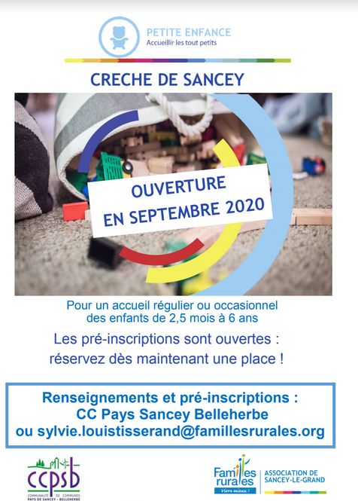****

Préval Haut-Doubs est un établissement public au service des habitants du Haut-Doubs, qui a pour compétences la prévention et la valorisation des déchets.

Une permanence à la Maison des Services au Public de Sancey est assurée tous les mercredi (de 9h à 17h) par Caroline, Conseillère en gestion des déchets. Si vous souhaitez réduire vos elle vous accompagne dans votre démarche de tri, de compostage des biodéchets. Elle aide également les associations à gérer et réduire au mieux leur déchets lors de manifestations : conseils, aide à l'achat ou à la location d'éco-cup, sensibilisation des bénévoles, mise en place de poubelles et/ou d'affiches de tri ...

**Quelques conseils :**

* Inutile de laver les emballages, il suffit de bien les vider !
* Ne pas imbriquer les emballages les uns dans les autres,

Sinon ils ne pourront pas être recyclés.

Différents documents sont à votre disposition à la Communauté de

Communes : dépliant mémo tri, adhésif pour le bac jaune, ou sur le site internet : www.payssancey-belleherbe.fr

Pour plus d’informations : Caroline Grandjean : 06 35 15 08 35 ou [cgrandjean@preval.fr](mailto:cgrandjean@preval.fr)

**LES VETOS**

Ven 24 – 20h45

Sam 25 – 20h45

**JOYEUSE RETRAITE**

**(reprise)**

Mer 08 – 14h30

Séance ADMR

**LES FILLES DU DR MARCH**

Dim 26 – 18h

**STAR WARS 2D**

Ven 10 – 20h45

Dim 12 – 18h

**NOTRE DAME**

Sam 11 – 20h45

Mar 14 – 20h45

**L’ART DU MENSONGE**

Mar 28 – 20h45

Déjà 20 ans que vous, habitants du territoire, triez les emballages pour qu’ils soient recyclés. Les performances de recyclage sont bonnes grâce à vos gestes de tri quotidiens. **Pour cela merci à tous** !!

**J’IRAI OÙ TU IRAS**

Sam 02 à 20h45

Mar 05 à 20h45



**PAPICHA**

Dim 10 à 18h

Mar 12 à 20h45

**AU NOM DE LA TERRE**

Mer 06 à 20h15

Sam 09 à 17h30

Mer 13 à 14h30

Séance ADMR

Prix unique 5€

**FAHIM**

Ven 08 à 20h45

Sam 09 à 20h45

**DONNE-MOI DES AILES**

Dim 03 à 18h

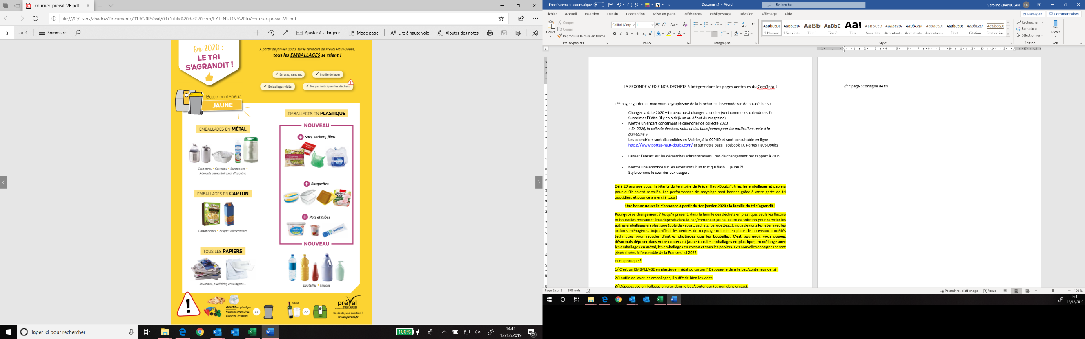

**RENDEZ-VOUS CHEZ LES MALAWAS**

Sam 18 – 20h45



**SOL**

Sam 1 fév – 20h45

Mar 4 fév – 20h45

**UNDERWATER**

**2D**

Ven 31 – 20h45

Dim 2 fév – 18h

**LES MISERABLES**

Mar 21 – 20h45

**LA SAINTE FAMILLE**

Ven 17 – 20h45

Dim 19 – 18h

Aujourd’hui, les centres de recyclage ont mis en place de nouveaux procédés techniques pour recycler d’autres plastiques que les bouteilles. C’est pourquoi, vous pouvez désormais déposer dans votre contenant jaune **tous les EMBALLAGES en plastique** : Sachets, barquettes, pot de yaourt, etc.

[Tapez une citation prise dans le document, ou la synthèse d’un passage intéressant. Vous pouvez placer la zone de texte n’importe où dans le document et modifier sa mise en forme à l’aide de l’onglet Outils de dessin.]

